外国语学院英语一系2012年小学期工作总结暨表彰大会
2012年6月29日上午9时, 沈阳师范大学外国语学院英语一系2012年小学期工作总结暨表彰大会在博文楼110室隆重召开,莅临本次大会的领导有沈阳师范大学外国语学院副院长曲艳娜教授、英语一系主任郭忠壮副教授、外国语学院团委书记崔宁宁老师、英语一系全体老师和学生。会议由外国语学院英语一系主任郭忠壮副教授及英语一系郭旭东老师主持。
会议一开始，外国语学院英语一系主任郭忠壮副教授简要介绍了2012年小学期所举行的一系列活动，并就其中出现的问题提出了相应的意见与建议。接下来的颁奖环节中，外国语学院副院长、教授委员会委员曲艳娜教授宣读了“沈阳师范大学外国语学院2012学术小学期英语作文大奖赛”获奖同学名单（共有10名同学获奖）；外国语学院英语一系主任郭忠壮副教授宣读“沈阳师范大学外国语学院2012学术小学期科学研究优秀项目”获奖同学名单（共有6组20名同学获奖）;外国语学院团委书记崔宁宁老师宣读“沈阳师范大学外国语学院2012学术小学期社会实践优秀项目”获奖同学名单（共有4组16名同学获奖）；外国语学院英语一系教师赵天舒博士宣读了“沈阳师范大学外国语学院2012学术小学期服务贡献奖”的获奖同学名单（共有10名同学获奖）。
随后，由获得“沈阳师范大学外国语学院2012学术小学期科学研究优秀项目奖”和“沈阳师范大学外国语学院2012学术小学期社会实践优秀项目奖”获奖同学进行项目展示。本环节共安排三组同学，他们的题目分别为“构建沈师品牌活动，培养学生自主创新意识”、“关于大学生低年级大学生活及人生规划的社会调查”、“关于大学生自主创业情况的调查”。郭忠壮主任更称赞第三组同学的调查报告从多角度体现了大学生自主创业情况，调查中采访了多位极具代表性的沈师学子，更是树立了学校的品牌形象，为今后小学期的发展起到了良好的推动作用。其他社会实践诸如“沈阳师范大学图书馆‘大流通’模式实施情况的研究报告”，更是将学校建设的细微之处纳入眼底，充分展现了沈师大英语专业学生善于捕捉生活中的细节并关注学校发展建设的良好素质。
会议的最后，郭忠壮主任作了总结性发言，并提出“Are you a sage on the stage or a guide on the side（你是讲坛上的圣人还是身旁的引导者）”的观点，提倡老师们深入到学生内部，在注重学生学业之外更加关心他们专业技能以外的培养以应对当今社会的各种挑战。在这种浓厚的学术氛围中，本次大会圆满落下帷幕。
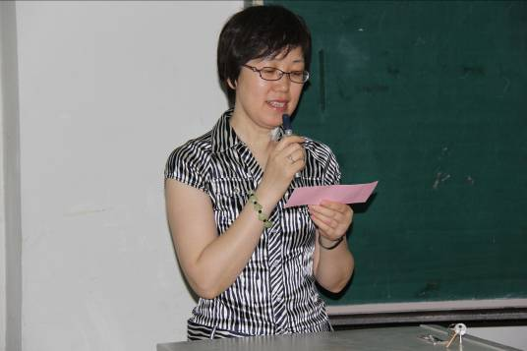
(外国语学院各副院长、教授委员会委员曲艳娜教授宣读“沈阳师范大学外国语学院2012学术小学期英语作文大奖赛”获奖同学名单)
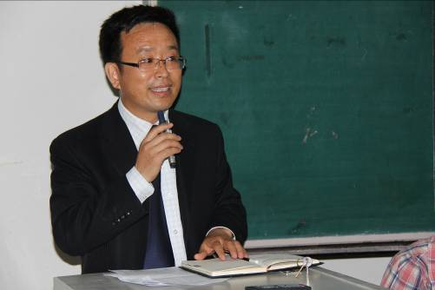
(英语一系主任郭忠壮副教授讲话)
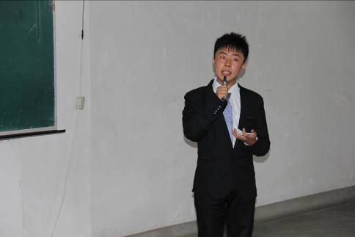
（“社会实践优秀项目奖”获奖同学做优秀项目展示汇报）

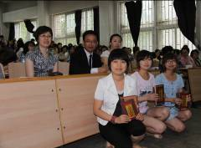

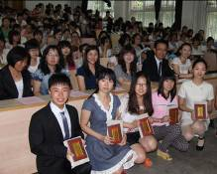

(获奖同学与老师合影)

外国语学院团委学生会
大学生记者团
2012年6月29日
学生记者：李健姣

